**ИНТЕЛЛЕКТУАЛЬНАЯ ИГРА ПО ИНФОРМАТИКЕ «ИНФОГАЛАКТИКА»**

**ЗАДАНИЯ ДЛЯ 3-КЛАССА**

**(ноябрь, 2017 г.)**

**Ф.И. ученика_______________________________________________________________________**

**школа______________________________________________________________________________**

|  |  |  |  |  |  |  |  |  |  |  |
| --- | --- | --- | --- | --- | --- | --- | --- | --- | --- | --- |
| **1** | **2** | **3** | **4** | **5** | **6** | **7** | **8** | **9** | **10** | **Общий балл** |
|  |  |  |  |  |  |  |  |  |  |  |

Приветсвую тебя, мой дорогой друг! Меня зовут Сибирячок, я живу в сибирской тайге. Я очень хорошо знаю природу, но плохо разбираюсь в современных компьютерных технологиях. Надеюсь, что ты мне поможешь ответить на некоторые вопросы!



***Задание № 1 (2 балла)*** Фотографировал белку с помощью планшета, но в этот момент на линзу объектива планшета села муха. Какое изображение появится в результате на снимке? (*Обведи букву правильного ответа*)

**А**. белка с мухой на носу **Б**. темнота **В**. муха величиной с белку **Г**. глаз мухи

***Задание № 2 (2 балла)*** В трех, из ниже перечисленных, программах можно создавать анимационные ролики (мультфильмы), а в одной нет. (*Обведи цифру правильного ответа*)



***Задание № 3 (3 балла)*** В социальных сетях используют много слов английского происхождения. В таблице записаны слова, их английский вариант и пояснение. Какое пояснение дано неверно? (*Обведи букву правильного ответа*)

|  |  |  |  |
| --- | --- | --- | --- |
| **А.** | Аватар | Avatar | Главный герой фантастического фильма |
| **Б.** | Юзер | User | Пользователь компьютера |
| **В.** | Чат | Chat | Свободное общение в сети |
| **Г.** | Аська | ISQ | Код доступа на сайт |

***Задание № 4 (3 балла)***  Мы знаем, что наши современные цифры произошли от арабских. Цифры менялись со временем (см. рисунок справа). Угадай, в каком веке было записано число 

и как его можно записать современными цифрами

*(обведи букву правильного ответа)*:

**А.** 35685 **Б**. 30518 **В**. 41286 **Г**. 39154.

***Задание № 5 (4 балла)*** В 1903 году английский писатель Артур Конан Дойл написал рассказ «Пляшущие человечки». Каждый человечек соответствует одной букве алфавита.



Расшифруй слово  ОТВЕТ: ____________________

Зашифрованное с помощью «пляшущих человечков», на языке программистов означает (о*бведи букву правильного ответа)*

**А.** текстовый файл **Б.** компакт-диск **В**. ошибка в программе **Г.** компьютерный вирус

***Задание № 6 (4 балла)*** Давай узнаем, в каком году появился сотовый телефон со встроенными часами, для этого необходимо выполнить действия по заданному алгоритму:

*Обведи букву правильного ответа:*

**А**. 1973

**Б**. 1983

**В**. 1993

**Г.** 2003

***Задание № 7 (4 баллов)*** Я нарисовал модель паровоза. Какие фигуры и сколько раз я использовал? (*Обведи цифру правильного ответа*)



***Задание № 8 (5 баллов)*** Я не переключил клавиатуру на русский алфавит и набрал текст: «<tp rjhyz b gjksym yt dshfcntn». Какую фразу я хотел набрать? (О*бведи букву правильного ответа)*  *Используй рисунок.*

**

**А**. Без обиды век не проживешь;

**Б.** Без обеда не красна беседа;

**В**. Без охоты неспоро у работы;

**Г**. Без корня и полынь не вырастет.

***Задание № 9 (6 баллов)*** Посмотри на таблицу кодировок некоторых букв русского алфавита и расшифруй слово, представленное в двоичных кодах.

|  |  |  |  |  |  |
| --- | --- | --- | --- | --- | --- |
| А | 0000 | Е | 0101 | Н | 1010 |
| Б | 0001 | И | 0110 | О | 1011 |
| В | 0010 | К | 0111 | П | 1100 |
| Г | 0011 | Л | 1000 | Р | 1101 |
| Д | 0100 | М | 1001 | С | 1110 |

1101 1011 0100 0110 1010 0000 ОТВЕТ: ___________

Расшифрованное слово означает (*обведи букву правильного ответа*):

**А**. успех **Б**. творчество **В**. волю к победе **Г**. отчизну

***Задание № 10 (9 баллов)***  В один прекрасный осенний день я готовился к приходу гостей и утром сходил в магазин, чтобы купить угощение к чаю. У меня сохранился чек. Посмотри на него внимательно и ответь

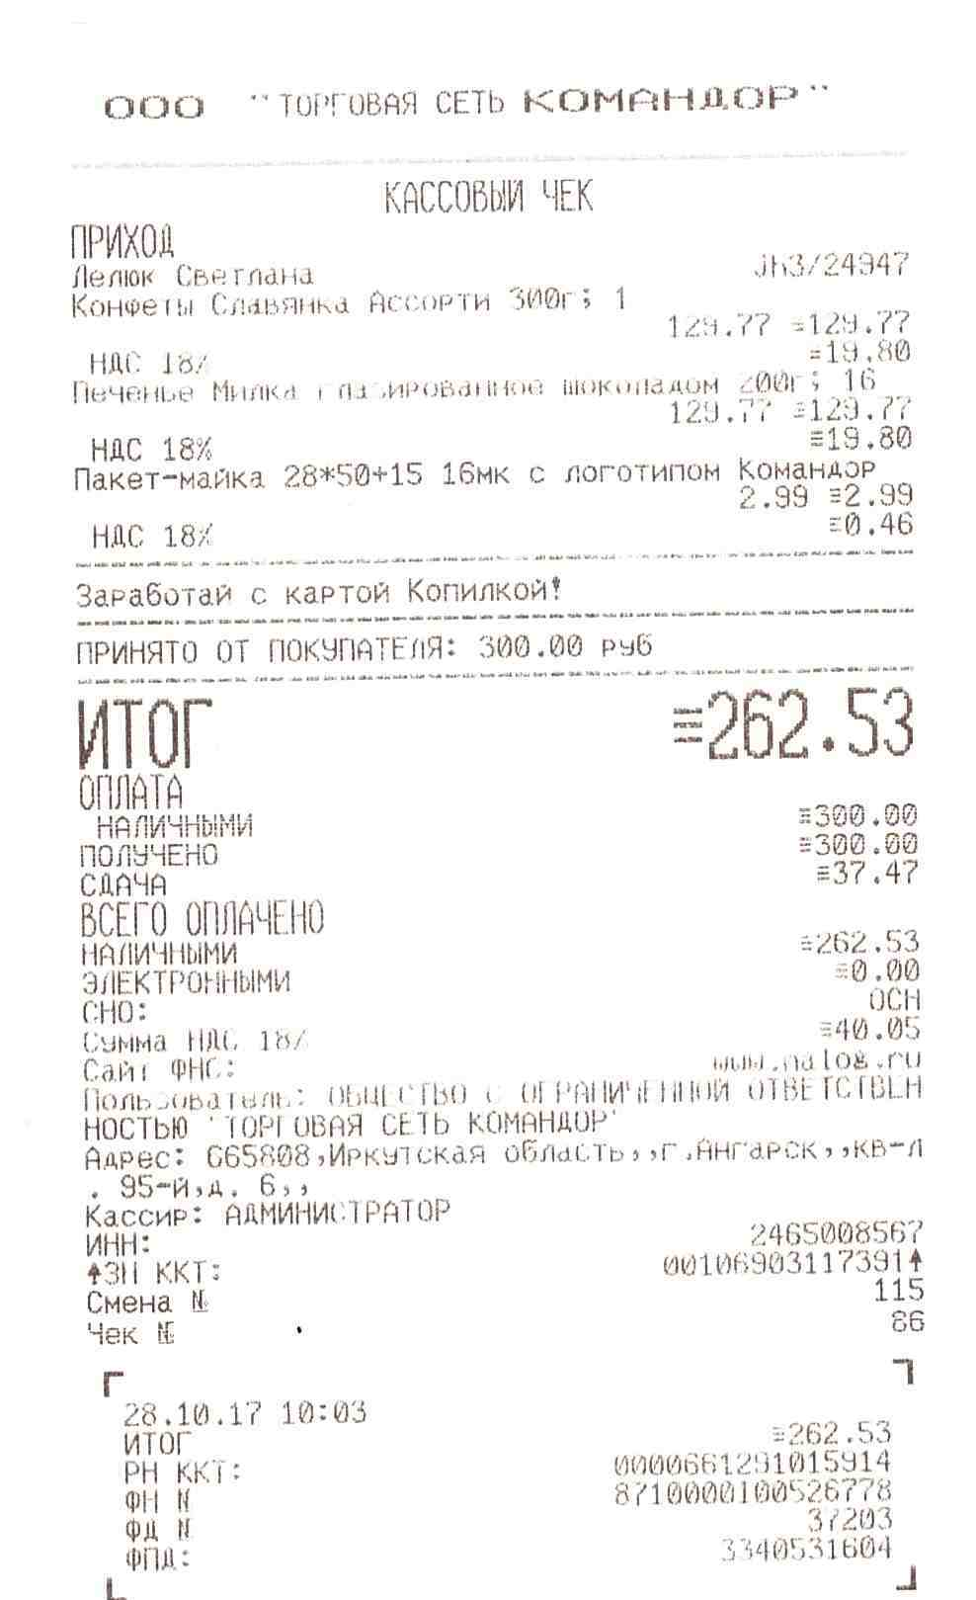 1. В какой магазин я ходил? (*запиши название*)

________________________________________

2. Во сколько я был в магазине? (*укажи время*)

_________________________________________

3. Где находится магазин? *(укажи адрес)*

________________________________________

4. Когда ко мне приходили гости? (*укажи дату*)

_________________________________________

5. Что я купил к чаю? *(Запиши название конфет и печенья)*

_________________________________________

_________________________________________

6. Сколько стоила моя покупка? _______________

7. Сколько денег я отдал кассиру? Сколько получил сдачи? ____________________________

**СПАСИБО ЗА РАБОТУ!**